Ribiška družina - Ribkat
Namestitev in zagon programa

NAMESTITEV
Če program nameščate v operacijskem sistemu Windows NT, 2000 ali XP, morate biti prijavljeni s pravicami administratorja. Če boste prijavljeni kot navaden uporabnik, namestitev ne bo uspela.

Namestitev s CD plošče
Nekateri računalniki podirajo samodejni zagon programov s CD plošče. Pri takih računalnikih vstavimo CD ploščo v CD-ROM enoto in namestitveni program se bo zagnal samodejno. Če se po nekaj sekundah, ko smo CD ploščo vstavili v CD-ROM enoto, ne zgodi nič, moramo sami zagnati namestitveni program.

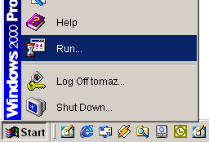 | V startni vrstici izberemo ukaz "Run" ("Zaženi") in s tem odpremo okno "Run" ("Zagon").

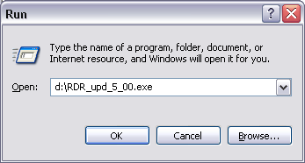 | V tem oknu vpišemo npr. "RDR_upd_5_00.exe", če se naša CD-ROM enota nahaja pod črko "d" in kliknemo gumb "V redu" (OK) ali pritisnemo tipko "Enter" na tipkovnici. S tem zaženemo namestitveni postopek programa. Namesto, da v okno vpišemo pot in ime do namestitvenega programa, ga lahko poiščemo tudi z gumbom "Browse..." ("Prebrskaj...").

Namestitveni program
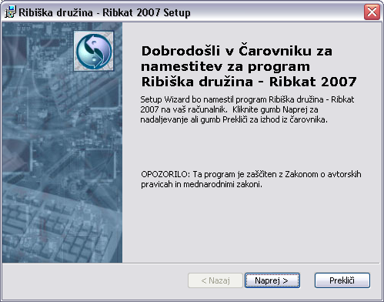 | Po zagonu namestitvenega programa se pojavi začetno okno z osnovnimi informacijami.

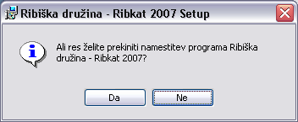 | Med namestitvenim postopkom imamo ves čas možnost prekinitve namestitve. To lahko naredimo kadarkoli s pritiskom na gumb "Prekliči". Pri tem se odpre okno, kjer lahko preklic potrdimo s pritiskom na gumb "Da" ali pa z namestitvijo nadaljujemo - v ta namen kliknemo gumb "Ne".
Pri namestitvi se v oknih pojavlja tudi gumb "Nazaj" - z njim se vrnemo za eno okno nazaj (če želimo v prejšnjem oknu kaj drugače nastaviti ipd.).

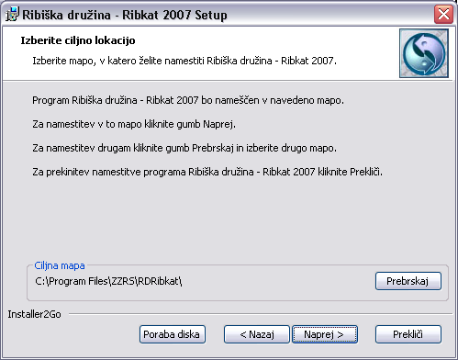 | Če torej normalno nadaljujemo z namestitvijo, se odpre drugo okno, kjer lahko spremenimo mapo za namestitev programa. To storimo s pritiskom na gumb "Prebrskaj".  Če smo s predlagano mapo zadovoljni, kliknemo gumb "Naprej".

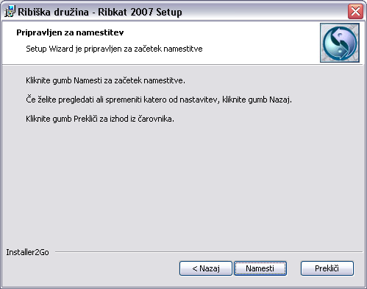 | Po nadaljevanju namestitve se odpre okno, kjer še zadnjič potrdimo, da želimo program namestiti. Ko kliknemo na gumb "Naprej", se namestitev programa prične.

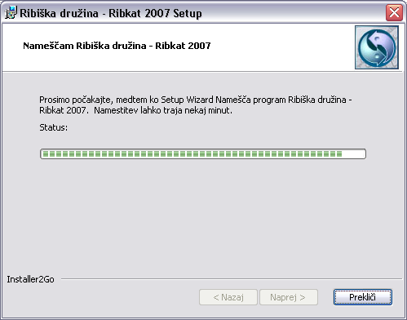 | Pojavi se okno, kjer vidimo, kako namestitev napreduje. Če se iz kakršnega koli razloga vmes odločimo, da želimo namestitev prekiniti, je na voljo še zmeraj gumb "Prekliči".

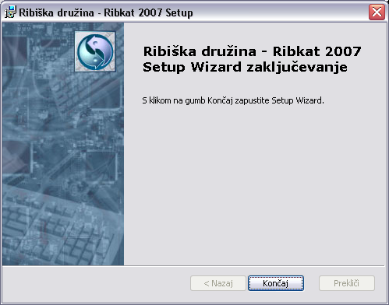 | Po uspešni namestitvi dobimo obvestilo, da je program uspešno nameščen. Kliknemo na gumb "Končaj" in postopek nadgradnje je s tem končan.

Ponovitev/popravilo namestitve
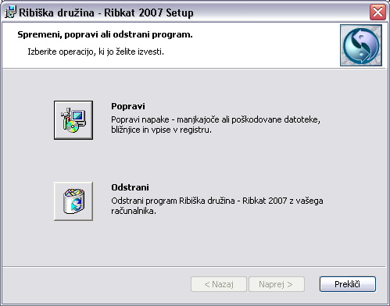 | Če namenoma ali po pomoti ponovno (torej po prvi uspešni namestitvi) zaženete namestitveni program za nadgradnjo še enkrat, se pojavi okno, ki nas sprašuje, ali želimo nadgradnjo popraviti (gumb "Popravi") ali odstraniti ("Odstrani").  Če ne želimo uporabiti nobene od predlaganih akcij, lahko kliknemo na gumb "Prekliči".

zagon programa
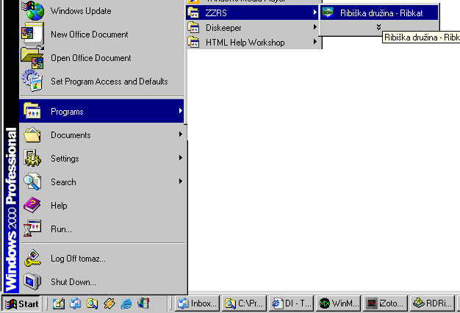 | Program zaženemo z ukazom "Start/Programs/ZZRS/Ribiška družina - Ribkat".

Druga možnost za zagon programa je dvoklik na ikono "Ribiška družina - Ribkat", ki se pojavi na namizju.
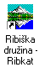

Po zagonu programa se odpre glavno okno z menujem. Ne pozabite določiti leta za vnos podatkov upravljanja z ribiškim okolišem!

